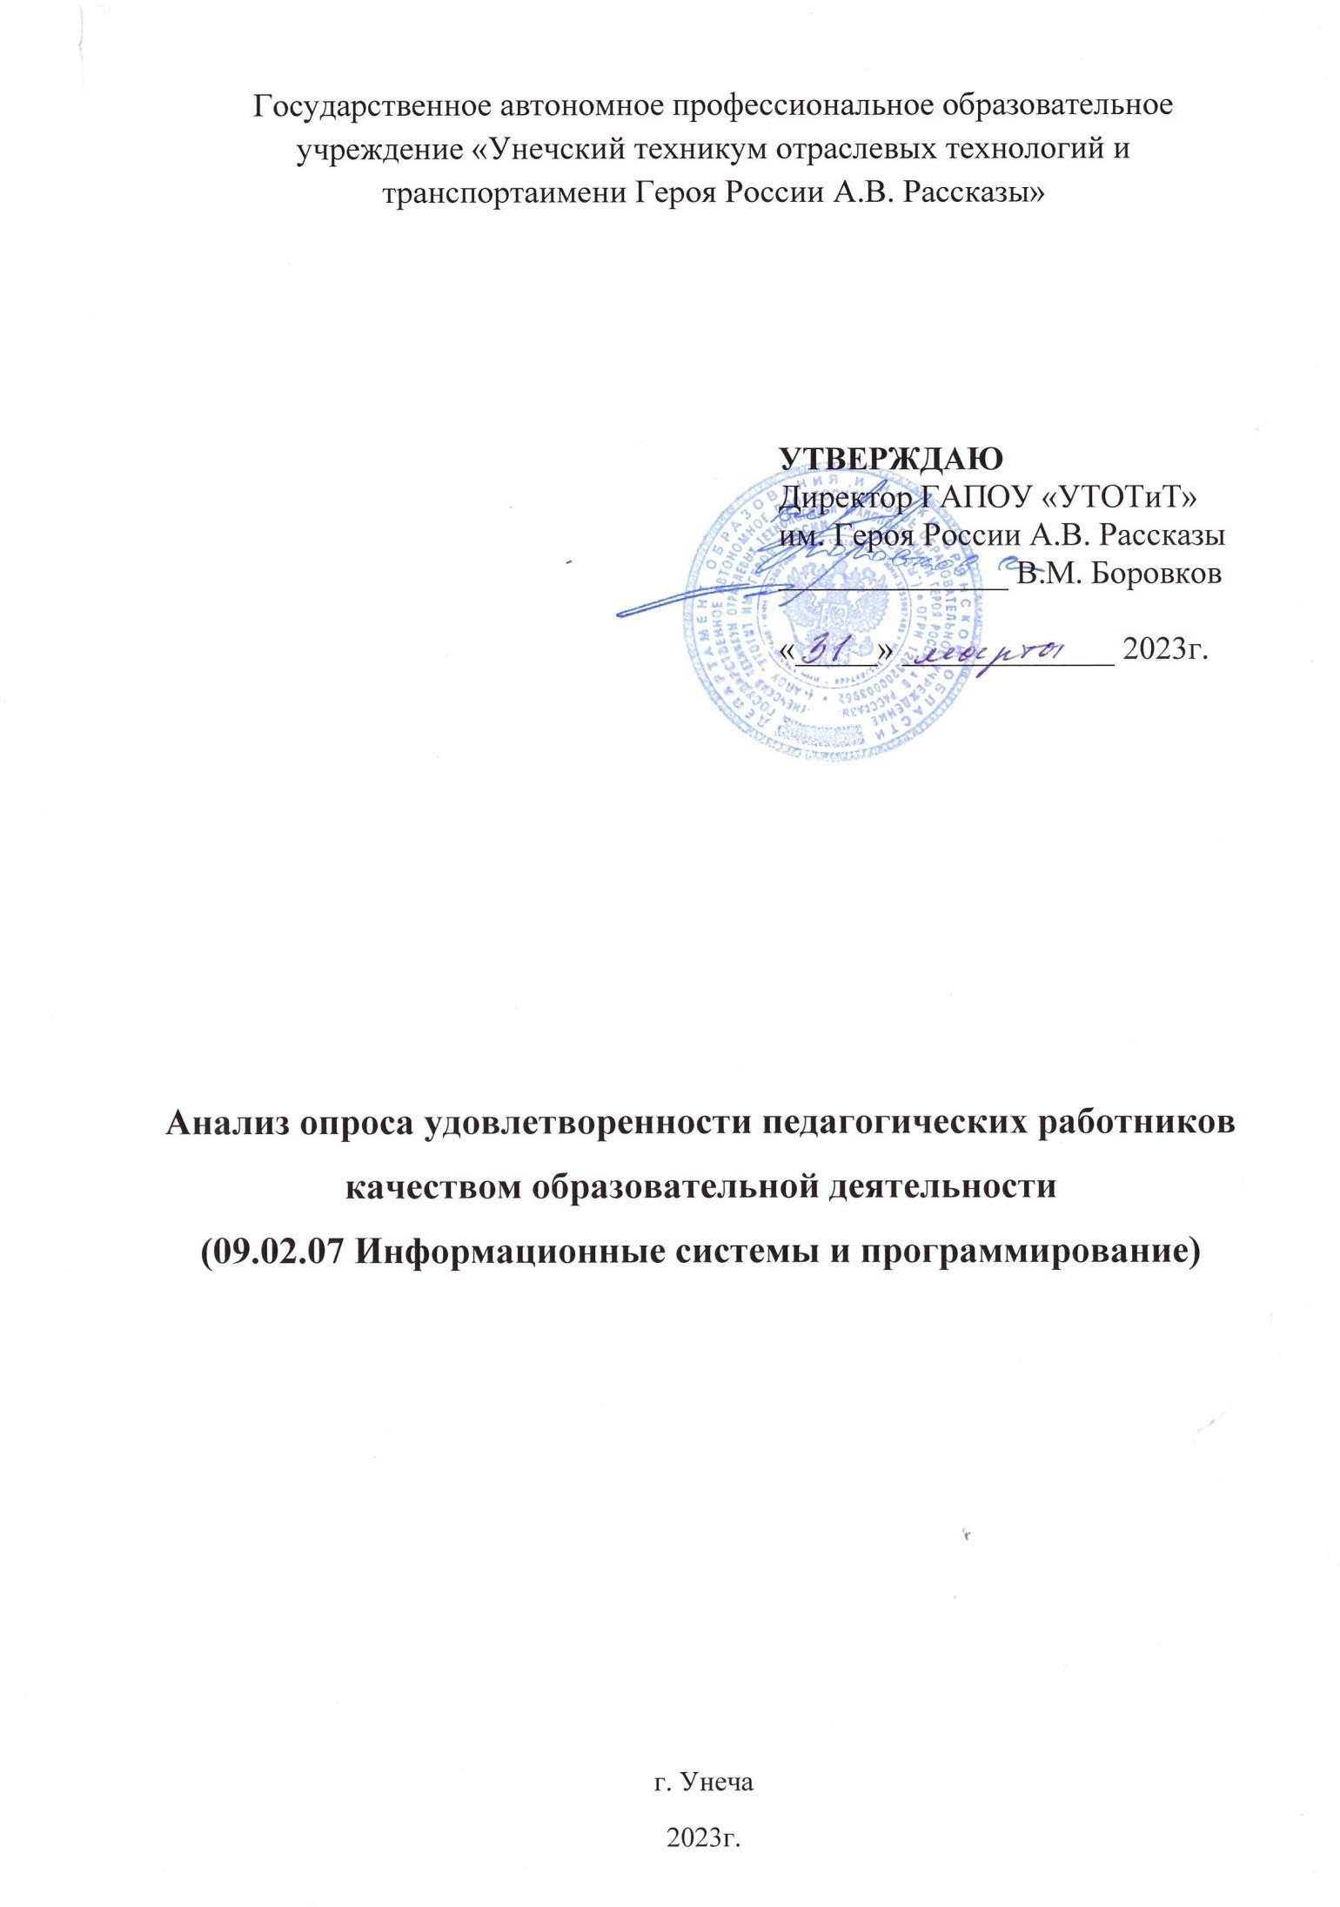

Анализ
о результатах исследования удовлетворенности педагогов качеством образовательной деятельности образовательной организации и своим положением в ГАПОУ «Унечский техникум отраслевых технологий и транспорта имени Героя России А.В. Рассказы»
специальность 09.02.07 Информационные системы и программирование
(по методике Е.Н. Степанова)
Качество и стабильность кадрового потенциала являются одним из условий успешной реализации стратегии развития техникума и политики в области повышения качества образования. Качество образования – это комплексная характеристика условий образования, которая выражается в объективных показателях и субъективных оценках удовлетворения образовательных потребностей и связана с восприятием людьми своего образовательного статуса в зависимости от культурных особенностей, системы ценностей и социальных стандартов, существующих в обществе.
Для изучения удовлетворенности педагогов жизнедеятельностью и своим положением в образовательном учреждении была использована методика Е.Н. Степанова.
Результаты мониторинга являются показателем степени удовлетворенности образовательным процессом, дают возможность наметить дальнейший вектор развития учебного процесса образовательной организации в целом.
Цель мониторинга: определить степень удовлетворенности педагогов жизнедеятельностью в образовательной организации и своим положением в ней.
Задачи:
1.Определить степень удовлетворенности педагогов деятельности стороной образовательного процесса.
2.Определить степень удовлетворенности организационной стороной образовательного процесса.
3.Определить степень удовлетворенности социально- психологической стороной образовательного процесса.
4.Определить степень удовлетворенности административной стороной образовательного процесса.
5.Определить степень удовлетворенности образовательным процессом в целом.
Участие в анкетировании приняли 25 преподавателей.
Педагогам было предложено прочитать включенные в тест 20 утверждений и с помощью шкалы оценок выразить степень своего согласия с ними от 4 до 0:
4- совершенно согласен;
3- согласен;
2- трудно сказать;
1-не согласен;
- совершенно не согласен.
Показателем удовлетворенности педагогов жизнедеятельностью в образовательной организации (У) является частное от деления общей суммы баллов всех ответов педагогов на общее количество ответов. Принято считать: если коэффициент У больше или равен 3, то можно констатировать высокий уровень удовлетворенности; если он равен или больше 2, то это свидетельствует о средней степени удовлетворенности; если же данный коэффициент меньше 2, то можно предположить, что существуют низкая степень удовлетворенности педагогов жизнедеятельностью в учреждении и своим положением в нем.
На вопросы анкетирования педагогическими работниками были даны следующие ответы:
- Педагогические работники удовлетворены своей нагрузкой: совершенно согласны - 13 человек, согласны - 10 человек, затрудняется с ответом - 1 человек, не согласен - 1 человек.

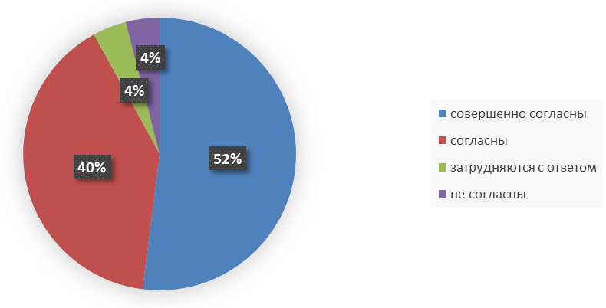
- Педагогических работников устраивает расписание занятий: совершенно согласны - 10 человек, согласны - 13 человек, затрудняются с ответом - 2 человека.

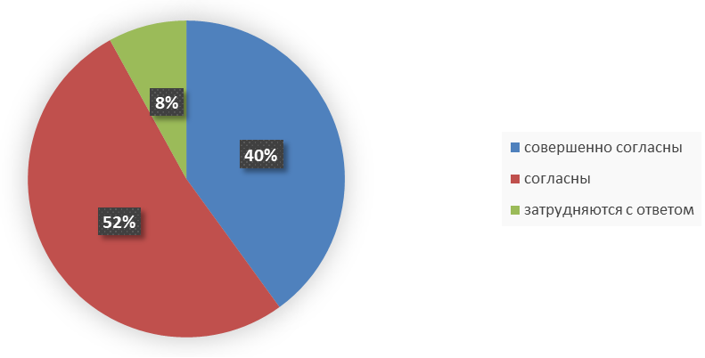
- Рабочее время благодаря усилиям администрации тратиться рационально: совершенно согласны - 14 человек, согласны - 8 человек, затрудняются с ответом - 2 человека, не согласен - 1 человек.

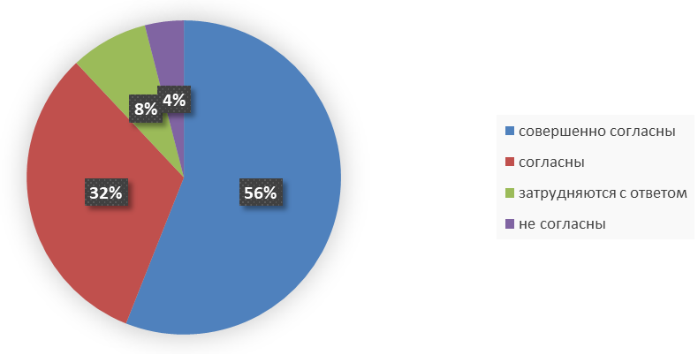
- Устраивает работа цикловой комиссии, участие в ней: совершенно согласны – 13 человек, согласны – 12 человек.

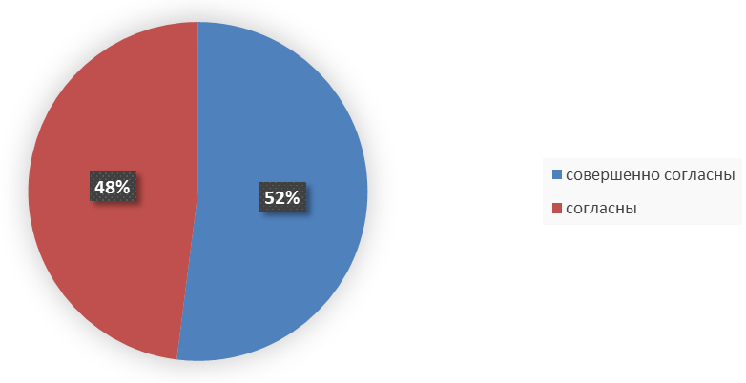
- Существует реальная возможность повышать своё профессиональное мастерство, проявлять творческие способности: совершенно согласны - 11 человек, согласны - 13 человек, затрудняется с ответом - 1 человек.

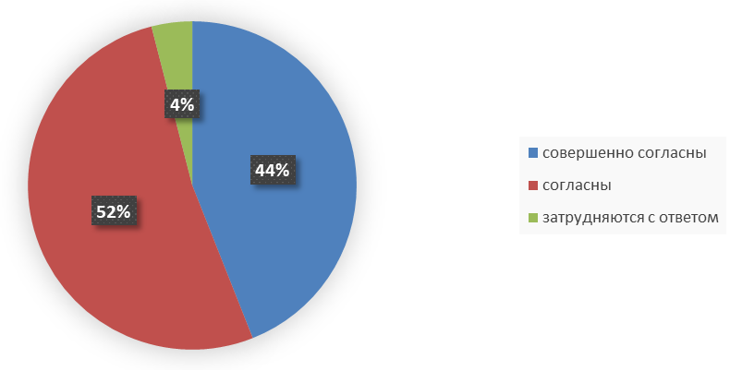
- Испытывают потребности в профессиональном и личностном росте, и стараются её реализовывать: совершенно согласны - 13 человек, согласны - 11 человек, затрудняется с ответом - 1 человек.

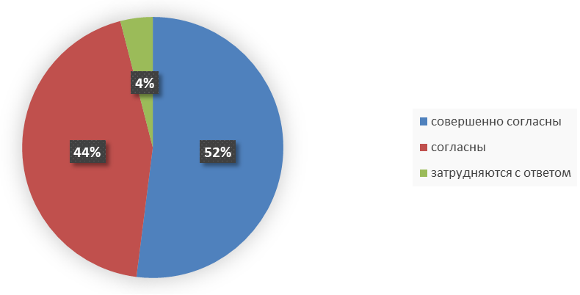
- Достижения и успехи замечаются администрацией образовательного учреждения и коллегами: совершенно согласны - 14 человек, согласны - 8 человек, затрудняются с ответом - 2 человека, не согласен - 1 человек.

- Нравится, что в учреждении идёт научно - методический поиск: совершенно согласны - 10 человек, согласны - 13 человек, затрудняются с ответом - человекf.

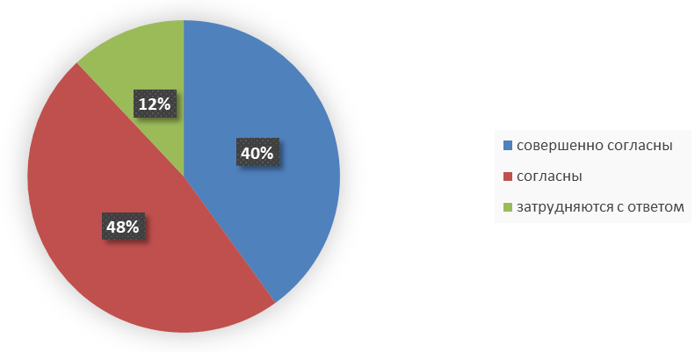
- Сложились с коллегами не конфликтные отношения: совершенно согласны - 14 человек, согласны - 11 человек.
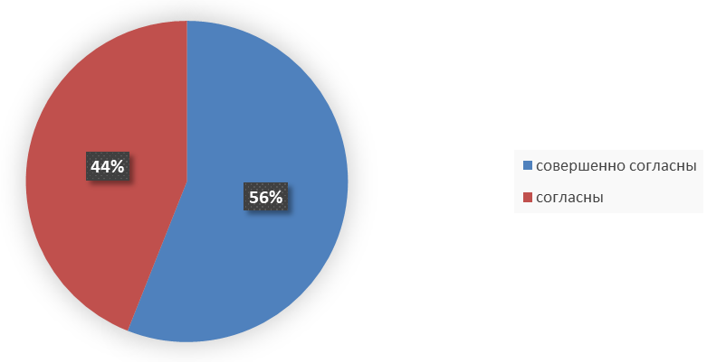
- Ощущают в работе поддержку своих коллег: совершенно согласны- 8 человек, согласны - 14 человек, затрудняются с ответом - 3 человека.

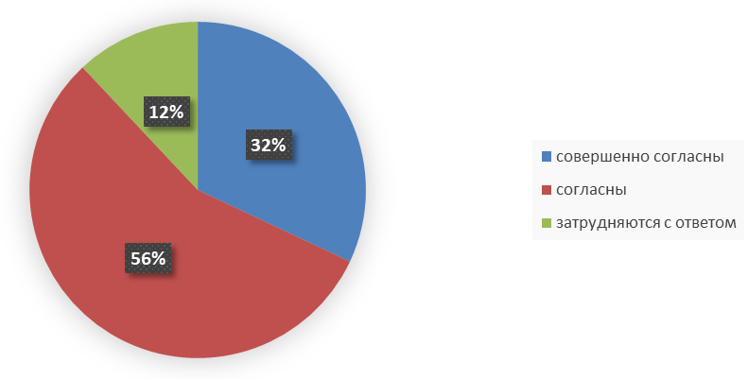
- Администрация справедливо оценивает результаты работы: совершенно согласны - 14 человек, согласны - 8 человек, затрудняются с ответом - 2 человека, не согласен - 1 человек.

- Ощущают доброжелательное отношение со стороны администрации: совершенно согласны - 12 человек, согласны - 12 человек, затрудняется с ответом - 1 человек.

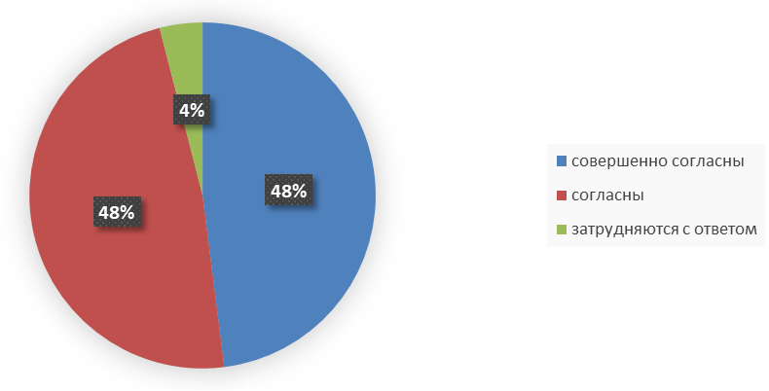
- Чувствуют себя среди обучающихся комфортно: совершенно согласны - 12 человек, согласны - 13 человек.

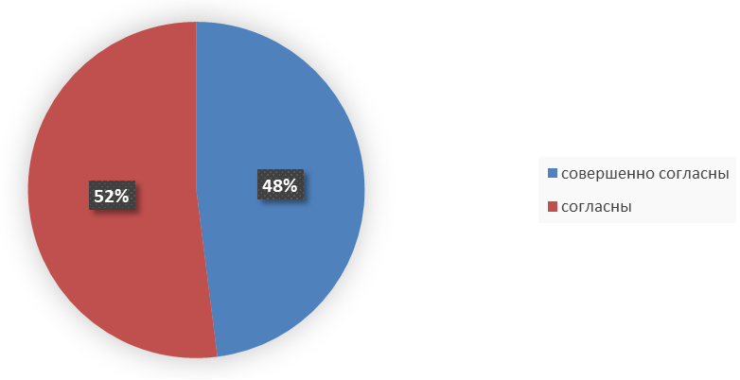
- Удовлетворены отношением обучающихся к себе и своему предмету: совершенно согласны - 9 человек, согласны - 13 человек, затрудняются с ответом - 3 человека.

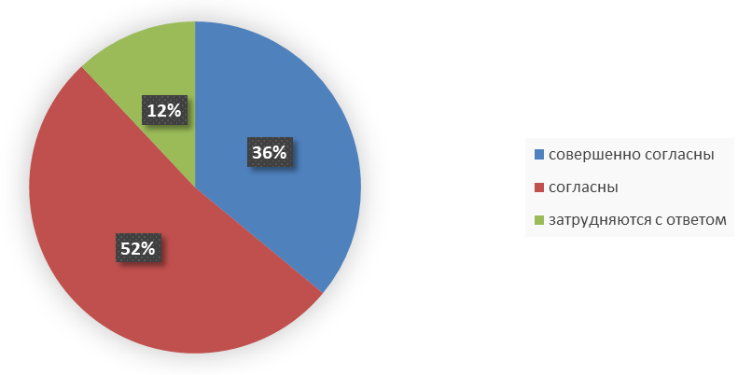
- В большинстве случаев испытывают чувство взаимопониманию в контактах с родителями обучающихся: совершенно согласны - 7 человек, согласны - 15 человек, затрудняются с ответом - 3 человека.

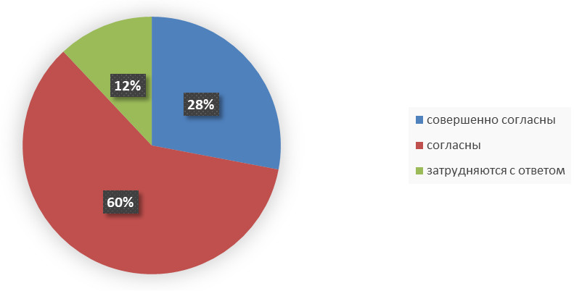
- Родители обучающихся разделяют и поддерживают педагогические требования: совершенно согласны - 11 человек, согласны - 10 человек, затрудняются с ответом - 3 человека, не согласны - 1 человек.

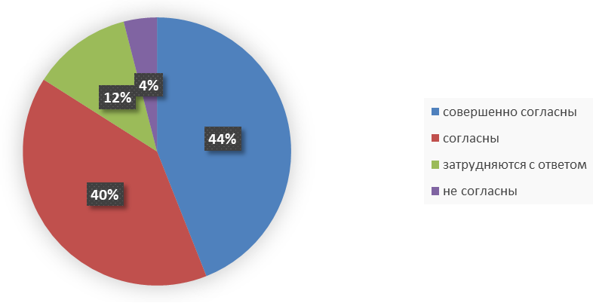
- Нравится свой кабинет, оборудование и условия работы в нем: совершенно согласны - 10 человек, согласны - 10 человек, затрудняются с ответом - 5 человек.

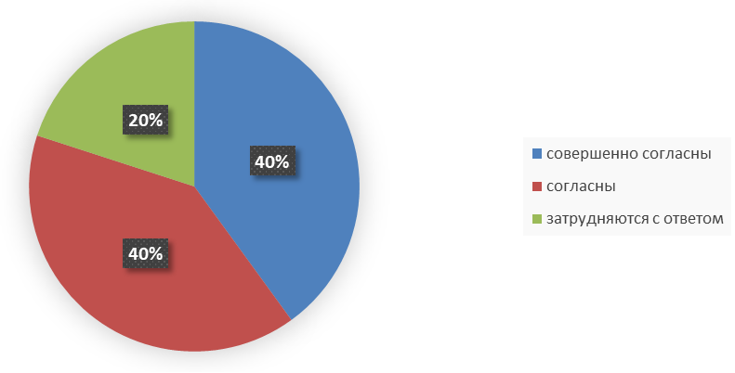

- Устраивает сложившийся нравственно психологический климат в образовательном учреждении: совершенно согласны - 10 человек, согласны - 10 человек, затрудняются с ответом - 4 человека, не согласен - 1 человек.

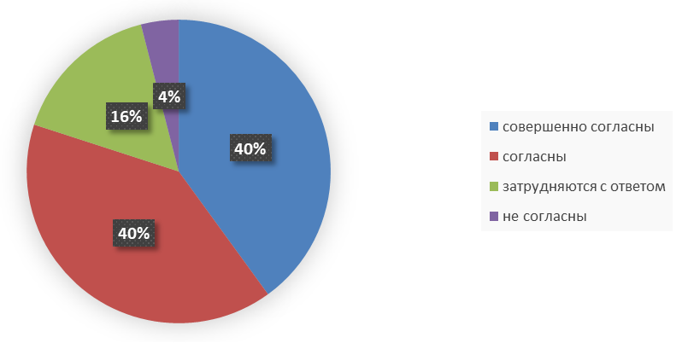
- Созданная в учреждении система научно - методического обеспечения способствует повышению профессионального мастерства педагогов: совершенно согласны - 12 человек, согласны - 8 человек, затрудняются с ответом - 3 человека, не согласны - 2 человека.

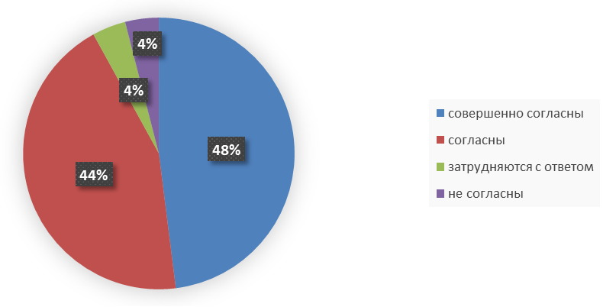
- Довольны размером заработной платы о своевременностью её выплаты: совершенно согласны - 8 человек, согласны - 12 человек, затрудняются с ответом - 3 человека, не согласен – 2 человека.

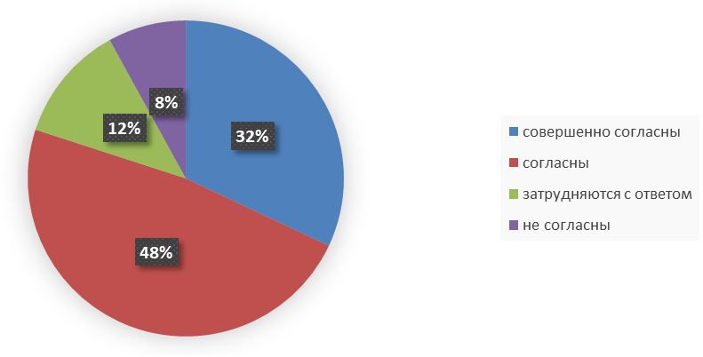
Выявление среднего балла оценочных суждений педагогов позволяет определить степень удовлетворенности членов педагогического коллектива жизнедеятельностью образовательной организации.

Уровни | Удовлетворенность педагогов жизнедеятельностью в образовательном учреждении и своим положением
Высокий уровень удовлетворенности | 46% педагогов
Средний уровень удовлетворенности | 45% педагогов

По полученным результатам анкетирования отмечается высокий показатель удовлетворенности педагогов жизнедеятельностью в образовательном учреждении - 4,2 (высокий уровень).
Наряду с выявлением общей удовлетворенности целесообразно определить, насколько удовлетворены педагоги такими аспектами жизнедеятельности образовательного учреждения, как:

Параметры оценивания | Уровни удовлетворенности
Параметры оценивания | Высокий | Средний | Низкий
Организация труда | 50% | 43% | 7%
Возможность проявления и реализации профессиональных и др. личностных качеств педагога | 48% | 44% | 8%
Отношения с педагогами и администрацией учреждения | 48% | 45% | 7%
Отношения с обучающимися и их родителями | 39% | 51% | 10%
Обеспечение деятельности педагога | 44% | 39% | 17%

Отмечается высокая степень удовлетворенности у опрошенных педагогов организацией труда в учреждении и возможностью проявления и реализации профессиональных и других личностных качеств.
Как видно из диаграммы, педагоги техникума в большей степени удовлетворены сложившимися отношениями с педагогами и администрацией, и в меньшей степени непосредственно с обучающимися и их родителями.
Можно сделать вывод, что на качество и результативность работы педагогов, их благоприятное эмоциональное состояние влияет положительное общение с коллегами, администрацией учреждения. Педагоги ощущают поддержку своих коллег, удовлетворены сложившимися неконфликтными отношениями в коллективе, замечают доброжелательное отношение администрации, справедливую оценку результатов своей работы.
Такое продуктивное общение является как психологическим ресурсом, так и стимулом для дальнейшей плодотворной работы в коллективе.
Менее всего педагоги удовлетворены аспектом «обеспечение деятельности», включающим:
- благоустройство и оборудование рабочего кабинета, условия работы в нём;
- общий нравственно- психологический климат у образовательной организации;
- систему научно- методического обеспечения, способствующего повышению профессионального мастерства;
- размер заработной платы.
Важнейшим условием развития коллектива, его устойчивости, жизнеспособности является создание условий для активной деятельности участников педагогического процесса. Психологический микроклимат в образовательном учреждении оказывает огромное влияние, как на успехи, так и на трудности каждого педагога и, безусловно, влияет на сегодняшнюю жизнь и завтрашние взгляды, и деятельность обучающихся.

Вывод: Исследование показало достаточно высокую степень удовлетворенности педагогических работников ГАПОУ «Унечский техникум отраслевых технологий и транспорта имени Героя России А.В. Рассказы» условиями образовательной деятельности.

Рекомендации:
- Администрации обратить внимание на показатели удовлетворенности педагогов жизнедеятельностью в учреждении.
- Улучшить материально- техническое состояние рабочих кабинетов.
- Активно включать педагогов в конкурсы профессионального мастерства.
- Чаще отмечать и материально стимулировать успехи. Достижения педагогов.
- Совершенствовать научно- методическую работу в образовательном учреждении.

